PARA SUBIR TRABAJO DEFINITIVO QUE SERA PUBLICADO AL OCS

1) Ingresar al sistema (sgc.sadio.org.ar) colocando su nombre de usuario y contraseña.
2) Aparecerá una lista de "Reactivar Envíos" en la que tendrá que ingresar en "Archivar"

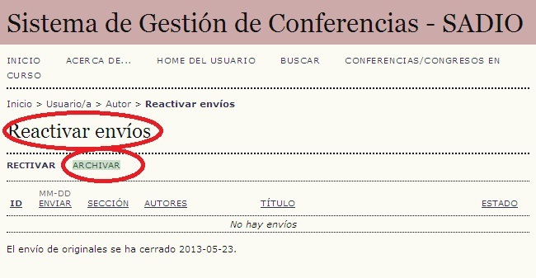

3) Clickee sobre el título del trabajo del cual quiere subir la versión camera ready.
4) Cuando ingresa al trabajo, deberá seleccionar la opción "REVISION" y una vez allí, podrá ingresar su trabajo donde dice "Versión subida por autor".

